2022年度

泸县档案馆部门决算

**目录**

**公开时间：2023年10月 日**

**第一部分 部门概况…………………………………………………4**

**一、部门职责……………………………………………………4**

**二、机构设置……………………………………………………5**

**第二部分 2022年度部门决算情况说明……………………………6**

**一、收入支出决算总体情况说明………………………………6**

**二、收入决算情况说明…………………………………………6**

**三、支出决算情况说明…………………………………………6**

**四、财政拨款收入支出决算总体情况说明……………………6**

**五、一般公共预算财政拨款支出决算情况说明………………6**

**六、一般公共预算财政拨款基本支出决算情况说明…………7**

**七、财政拨款“三公”经费支出决算情况说明………………8**

**八、政府性基金预算支出决算情况说明………………………9**

**九、国有资本经营预算支出决算情况说明……………………9**

**十、其他重要事项的情况说明…………………………………9**

**第三部分 名词解释…………………………………………………11**

**第四部分 附件………………………………………………………13**

**第五部分 附表………………………………………………………33**

**一、收入支出决算总表………………………………………34**

**二、收入决算表………………………………………………35**

**三、支出决算表………………………………………………36**

**四、财政拨款收入支出决算总表……………………………37**

**五、财政拨款支出决算明细表………………………………38**

**六、一般公共预算财政拨款支出决算表……………………39**

**七、一般公共预算财政拨款支出决算明细表………………40**

**八、一般公共预算财政拨款基本支出决算明细表…………41**

**九、一般公共预算财政拨款项目支出决算表………………42**

**十、政府性基金预算财政拨款收入支出决算表……………43**

**十一、国有资本经营预算财政拨款收入支出决算表………44**

**十二、国有资本经营预算财政拨款支出决算表……………45**

**十三、财政拨款“三公”经费支出决算表…………………46**

(注：请部门根据实际注明页码)

# **第一部分 部门概况**

## 

## **一、部门职责**

1. **为机关提供支持保障的职能：（1）贯彻执行党和国家、省委、市委、县委有关档案管理的法律法规规章及有关规定，参与拟订全县档案事业发展中长期规划；制定县档案馆发展规划、年度计划和规章制度并组织实施。（2）集中统一管理县级重要档案资料和泸县历史档案资料；依法依规收集、整理、保管、保护各镇、街道、县直机关、团体、事业单位、国有企业及其下属单位和县级重大会议、重大活动、重大突发事件及其他对国家和社会具有保存价值的各种门类和载体的档案，并提供利用；研究制定进馆档案的接收标准和规范并提供业务指导。（3）开展重要、珍贵档案资料征集工作；依法接受有重要保存利用价值档案的捐赠和寄存。（4）负责馆藏档案实体和信息安全、保密工作，对重要档案实行异质异地备份保管；依法开展对馆藏档案的鉴定、解密、划控和开放工作。（5）承担数字档案馆建设和电子文件备份工作；参与全县档案目录体系建设和管理工作。（6）负责馆藏档案资源、档案文化产品的开发，研究编纂档案史料，开展档案资政服务工作。（7）开展档案学术、科研、馆际合作、业务交流；对各机关档案馆（室）业务进行指导。**
2. **面向社会提供公益服务的职能：（1）开展档案利用工作，依法向社会提供档案资料和已公开现行文件利用工作，开展民生档案等异地查档跨馆服务。（2）举办档案展览，建设管理爱国主义教育基地，开展档案社会宣传、教育工作。**

**3. 完成县委交办的其他任务。**

## 二、机构设置

**泸县档案馆是一级预算单位，属参公管理事业单位。无下属二级预算单位。**

# **第二部分 2022年度部门决算情况说明**

1. **收入支出决算总体情况说明**

**2022年度收入总结362.02万元，支出总计362.02万元，其中上年结转结余10.13万元。与2021年相比，收、支总计各减少4231万元，下降92.12%。主要变动原因是减少了泸县综合档案馆修建经费的收入和支出。**

1. **收入决算情况说明**

**2022年收入总计362.02万元（其中上年结转结余10.13万元），全部为一般公共预算财政拨款收入362.02万元，占100%。**

1. **支出决算情况说明**

**2022年本年支出合计362.02万元，其中：基本支出277.07万元，占76.53%；项目支出84.95万元，占23.47%。**

1. **财政拨款收入支出决算总体情况说明**

**2022年财政拨款收入362.02万元，支出362.02万元。与2021年相比，财政拨款收、支总计各减少4231万元，下降92.12%。主要变动原因是减少了泸县综合档案馆修建经费的收入和支出。**

1. **一般公共预算财政拨款支出决算情况说明**

**（一）一般公共预算财政拨款支出决算总体情况**

**2022年一般公共预算财政拨款支出362.02万元，占本年支出合计的100%。与2021年相比，一般公共预算财政拨款支出减少36.62万元，下降9.18%。主要变动原因是一般公共服务支出减少了。**

**（二）一般公共预算财政拨款支出决算结构情况**

**2022年一般公共预算财政拨款支出362.02万元，主要用于以下方面:一般公共服务支出316.51万元，占87.43%；社会保障和就业支出24.55万元，占6.78%；卫生健康支出9.06万元，占2.50%；住房保障支出11.9万元，占3.29%。**

**（三）一般公共预算财政拨款支出决算具体情况**

**2022年一般公共预算支出决算数为362.02万元，完成预算100%。其中：**

**1. 一般公共服务（类）档案事务（款）行政运行（项）: 支出决算为231.56万元，完成预算100%，决算数等于预算数。**

**2. 一般公共服务（类）档案事务（款）一般行政管理事务（项）：支出决算为84.95万元，决算数等于预算数。**

**3. 社会保障和就业（类）行政事业单位养老支出（款）机关事业单位基本养老保险缴费支出（项）:支出决算为21.03万元，完成预算100%，决算数等于预算数。**

**4. 社会保障和就业（类）行政事业单位养老支出（款）机关事业单位职业年金缴费支出（项）: 支出决算为3.52万元，完成预算100%，决算数等于预算数。**

**5. 卫生健康（类）行政事业单位医疗（款）行政单位医疗（项）:支出决算为7.14万元，完成预算100%，决算数等于预算数。**

**6. 卫生健康（类）行政事业单位医疗（款）公务员医疗补助（项）:支出决算为1.92万元，完成预算100%，决算数等于预算数。**

**7. 住房保障（类）住房保障支出（款）住房改革支出（项）：支出决算为11.90万元，完成预算100%，决算数等于预算数。**

**六、一般公共预算财政拨款基本支出决算情况说明**

**2022年一般公共预算财政拨款基本支出277.07万元，其中：**

**人员经费244.61万元，主要包括：基本工资、津贴补贴、奖金、绩效工资、机关事业单位基本养老保险缴费、职业年金缴费、其他社会保障缴费、奖励金、住房公积金、其他对个人和家庭的补助支出等。  
 公用经费32.46万元，主要包括：办公费、印刷费、咨询费、手续费、水费、电费、邮电费、差旅费、维修（护）费、公务接待费、工会经费、福利费、其他交通费。**

**七、财政拨款“三公”经费支出决算情况说明**

**（一）“三公”经费财政拨款支出决算总体情况说明**

**2022年“三公”经费财政拨款支出决算为2.4万元，完成预算100%，决算数等于预算数。**

**（二）“三公”经费财政拨款支出决算具体情况说明**

**2022年“三公”经费财政拨款支出决算中，因公出国（境）费支出决算0万元；公务用车购置及运行维护费支出决算0万元；公务接待费支出决算2.4万元，占100%。具体情况如下：**

**公务接待费支出2.4万元，完成预算100%。公务接待费支出决算比2021年增加/减少0.6万元，增长/下降20%。主要原因是公务接待的次数减少了。其中：国内公务接待支出2.4万元，主要用于执行公务、开展业务活动开支的用餐费等。国内公务接待29批次，203人次（不包括陪同人员），共计支出2.4万元，具体内容包括：接待省、市档案部门的指导、调研工作，接待其他县区档案馆来馆交流学习等。**

**八、政府性基金预算支出决算情况说明**

**2022年政府性基金预算财政拨款支出0万元。**

**九、国有资本经营预算支出决算情况说明**

**2022年国有资本经营预算财政拨款支出0万元。**

**十、其他重要事项的情况说明**

**（一）机关运行经费支出情况**

**2022年，泸县档案馆机关运行经费支出32.46万元，比2021年减少3.42万元，下降9.53%。主要原因是公务接待费较2021年度有减少，2022年度有人员调出，日常公用经费较2021年度也有减少。**

**（二）政府采购支出情况**

**2022年，我单位政府采购支出总额0万元。**

**（三）国有资产占有使用情况**

**截至2022年12月31日，我单位无车辆。**

**（四）预算绩效管理情况**

**根据预算绩效管理要求，我馆在2022年度预算编制阶段，组织对运转类项目、特定类项目开展了预算事前绩效评估，对运转类、特定类项目编制了绩效目标，预算执行过程中，对项目开展了绩效监控。**

**组织对2022年度一般公共预算全面开展绩效自评，形成泸县档案馆部门整体绩效自评报告（详见附件）。**

1. **名词解释**
2. **财政拨款收入：指单位从同级财政部门取得的财政预算资金。**
3. **年初结转和结余：指以前年度尚未完成、结转到本年按有关规定继续使用的资金。**
4. **年末结转和结余：指单位按有关规定结转到下年或以后年度继续使用的资金。**
5. **一般公共服务（类）档案事务（款）行政运行（项）：**

**指反映档案事务方面的基本支出。**

1. **社会保障和就业（类）行政事业单位养老支出（款）**

**机关事业单位基本养老保险缴费支出（项）:指反应单位养老保险费支出。**

1. **卫生健康（类）行政事业单位医疗（款）行政单位医**

**疗（项）：指反应单位职工医疗保险缴费。**

1. **住房保障（类）住房改革支出（款）住房公积金（项）：**

**指反应职工住房公积金缴费。**

1. **基本支出：指为保障机构正常运转、完成日常工作任务而发生的人员支出和公用支出。**
2. **项目支出：指在基本支出之外为完成特定行政任务和事业发展目标所发生的支出。**
3. **“三公”经费：指部门用财政拨款安排的因公出国（境）费、公务用车购置及运行费和公务接待费。其中，因公出国（境）费反映单位公务出国（境）的国际旅费、国外城市间交通费、住宿费、伙食费、培训费、公杂费等支出；公务用车购置及运行费反映单位公务用车车辆购置支出（含车辆购置税）及租用费、燃料费、维修费、过路过桥费、保险费等支出；公务接待费反映单位按规定开支的各类公务接待（含外宾接待）支出。**
4. **机关运行经费：为保障行政单位（含参照公务员法管理的事业单位）运行用于购买货物和服务的各项资金，包括办公费、邮电费、差旅费、会议费、福利费、日常维修费、专用材料及一般设备购置费、办公用房水电费、办公用房取暖费、办公用房物业管理费、公务用车运行维护费以及其他费用。**

**第四部分 附件**

**附件**

**2023年泸县档案馆部门整体绩效评价报告**

1. **部门（单位）基本情况**

**（一）机构组成**

**泸县档案馆为县委直属的参公管理事业单位，是一级预算单位。档案馆内设办公室、接收征集股、保管利用股、宣传编研股和信息技术股。**

**（二）机构职能和人员概况**

**1. 机构职能。(1)贯彻执行党和国家、省委、市委、县委有关档案管理的法律法规规章及有关规定，参与拟订全县档案事业发展中长期规划；制定县档案馆发展规划、年度计划和规章制度并组织实施。(2)集中统一管理县级重要档案资料和泸县历史档案资料；依法依规收集、整理、保管、保护各镇、街道、县直机关、团体、事业单位、国有企业及其下属单位和县级重大会议、重大活动、重大突发事件及其他对国家和社会具有保存价值的各种门类和载体的档案，并提供利用；研究制定进馆档案的接收标准和规范并提供业务指导。(3)开展重要、珍贵档案资料征集工作；依法接受有重要保存利用价值档案的捐赠和寄存。(4)负责馆藏档案实体和信息安全、保密工作，对重要档案实行异质异地备份保管；依法开展对馆藏档案的鉴定、解密、划控和开放工作。(5)承担数字档案馆建设和电子文件备份工作；参与全县档案目录体系建设和管理工作。(6)负责馆藏档案资源、档案文化产品的开发，研究编纂档案史料，开展档案资政服务工作。(7)开展档案学术、科研、馆际合作、业务交流；对各机关档案馆（室）业务进行指导。(8)开展档案利用工作，依法向社会提供档案资料和已公开现行文件利用工作，开展民生档案等异地查档跨馆服务。(9)举办档案展览，建设管理爱国主义教育基地，开展档案社会宣传、教育工作。(10)完成县委交办的其他任务。**

**2. 人员概况。泸县档案馆核定总编制16名，其中：参公编制16名。2022年在职人数14人。**

**（三）年度主要工作任务**

**1. 坚持用习近平新时代中国特色社会主义思想武装头脑。县委第十四届二次常委会传达学习习近平总书记关于档案工作的重要批示精神并研究我县贯彻落实意见，档案主管部门印发《关于认真学习贯彻习近平总书记重要批示精神的通知》《关于深入学习贯彻习近平总书记对档案工作重要批示的工作方案》。组织泸县档案系统18人参加泸州市档案系统专题研讨班，并利用印发《泸县档案事业发展“十四五”规划》、召开全县档案工作会议、中心组理论学习、职工会等契机，全县各级各部门深入学习贯彻习近平总书记关于档案工作的重要批示精神，用好《习近平关于档案工作、历史学习与研究、文化遗产保护重要论述摘编》等学习材料。**

**2. 以迎接党的二十大为主题主线开展学习宣传教育实践活动。组织开展“喜迎二十大·档案颂辉煌”主题宣传活动，举办展板展览1次，200人参观，拍摄《赓续相传兰台精神 恢复重建再谱新篇》档案微视频，联合县委宣传部、县文联、县政协诗书画院编印《铭记--“9·16”泸县地震》画册。**

**3 . 建好用好爱国主义教育基地。配合泸县综合档案馆建设，深化爱国主义教育展厅展陈大纲方案设计，广泛征集泸县党史资料、非物质文化遗产、地方特色的历史文化等实物档案，丰富爱国主义教育资源。强化档案馆宣传教育功能，利用“6·9”国际档案日契机面向小学生开展“心向党共成长”学生档案整理体验活动，培养学生档案意识，让其接受馆藏红色档案熏陶，厚植爱党爱国爱社会主义情感。**

**4. 深入推进档案法制宣传教育。制定了《泸县档案“八五”法治宣传教育规划（2021—2025年）》，将《中华人民共和国档案法》《乡镇档案工作办法》等纳入《泸县档案局2022年档案培训计划》，在全县学校档案工作培训会、全县机关档案业务培训会、档案行政执法检查培训会和档案开放审核培训会中宣讲落实；以新修订档案法颁布两周年为契机，推出档案法专题展板，编印了《泸县档案“八五”普法系列资料之普法手册》。**

**5. 扎实开展档案行政执法检查和规范管理。深入实施档案行政执法检查三年行动，对县公安局等28个单位进行了档案行政执法检查，并对检查结果进行了通报。由县教体局牵头、县档案局、县档案馆配合，分4批次举办了2022年中小学档案管理工作培训会，全县114个学校的档案分管领导、专兼职档案员228人参培，定期不定期到学校开展档案业务指导，并于10月底开展全县学校档案工作考核检查。全面推进档案分类方案、文件材料归档范围、档案保管期限表“三合一”制度，印发《全面推行机关档案分类方案、文件材料归档范围和档案保管期限表三合一制度的实施方案》，拟分2批于明年3月底前全面完成审查任务；建立《泸县档案服务外包工作实施细则》，明确了档案服务外包机构、外包单位、档案行政管理部门的具体职能职责，下发了《关于进一步规范泸县档案服务外包工作的通知》，进一步加强对档案服务外包的管理，并对在泸县3家档案外包服务机构开展了3次档案执行执法检查。**

**6. 高质量推动档案资源建设。推动县档案馆馆藏档案电子目录著录，启动目录体系建设工作。面向社会发布了《关于征集各类档案的公告》，开展地方特色档案知名人士档案等各类有价值档案征集，加大实物、照片、录音、录像等不同门类载体档案收集力度，接收了孔祥坤捐赠杨兆蓉个人档案—手书《何氏族谱》（复印件）、《辛亥革命元老杨兆蓉传》《泸州氏族家牒规训》，以及有关其传奇的小说《巴蜀豪侠》，收集了工具书、文艺小说、刊物、年鉴、史志等各类书籍104册，实现档案资源多样化、特色化；继续开展档案“双套制”移交与接收工作，印发《关于做好2022年档案“双移交双接收”工作的通知》（泸县档馆发〔2022〕2号），今年已完成26个单位共计1729卷、66862件，76万余页档案的“双接收”。截至目前，县档案馆馆藏纸质档案总量13.4万卷、45.2万件、2.5万盒，照片档案1778张，光盘183张，徽章152枚，印模414枚，软盘18张，录音录像4盘。各类图书资料6845册。**

**7. 完成国家和省要求的重大活动和突发事件档案归集工作。2022年，县档案馆完成20个镇（街道）、县扶贫开发局的脱贫攻坚档案，县发改局的脱贫攻坚项目档案共计89卷、16566件的“双套制”接收，完成2021年疫情防控档案2914件、“9·16”泸县地震抗震救灾档案1455件、党史学习教育档案638件的“双套制”接收，且目录数据挂接比例达100%，并已投入使用。抓好全面实施乡村振兴战略形成的文件材料收集归档，指导乡村振兴局收集文件材料约150盒，为创建省级乡村振兴成效显著县服好务。**

**8. 高标准实施“一体两翼”特色发展战略档案记忆工程。积极指导“东翼”泸县建设指挥部开展文件材料收集，并开展专题数据库建设；加强对企业和项目档案工作的监督指导，2022年，我县共有重点项目148个，项目档案登记单位131个，登记率88.5%，其中，省、市级登记22个，登记率100%。联合县发改局推进2022年度市级重点建设竣工项目（泸县公共医疗卫生PPP项目）档案工作，已收集纸质文件材料500余盒，图纸厚度约8米，数码照片约4000张，视频约600件，电子文件约100GB。**

**9. 创新档案开放审核工作。建立健全档案开放审核建议机制和馆藏档案开放审核制度，推动档案开放审核工作法治化规范化。根据国家档案局《国家档案馆档案开放办法》（档案局令第19号），印发了《泸县档案馆档案开放审核实施细则（暂行）》，以馆藏泸县宝藏公社档案试点，以逐卷、逐件、逐页、逐字审阅的方式初审，再由领导小组、立档单位或其主管部门、县档案局复审，共审核204卷5935件，开放档案152件。**

**10. 深入挖掘档案资源价值。启动“四史”教育专题档案资料库建设工作，“双套制”接收党史学习教育档案进馆，完成资料库的建设；积极配合“档案文献遗产名录”的申报工作，提交了1927年刘伯承任泸州起义军总指挥时颁布的《国民革命军川军各路总指挥布告》申报书；联合县委宣传部、县文联、县政协诗书画院编印《铭记--“9·16”泸县地震》画册；全力配合市委宣传部、市档案馆、市应急管理局联合编印《浴火重生 感恩奋进——“9·16”泸县地震抗震救灾暨灾后重建影像纪实》，打造档案文化品牌。**

**11. 强化档案文化宣传，用好档案行业“一报两刊”。已征订《中国档案报》1份、《中国档案》2份、《四川档案》全年刊90份。在市级以上网站、报刊、杂志等媒体共采用档案文章（信息）43篇，其中《四川泸县档案馆档案数字化助力婚姻登记“跨省通办”》刊发于《中国档案报》总第3779期第二版，《档案数字化助力婚姻登记“跨省通办”》刊发于《四川档案》2022年第1期，《做好“9·16”泸县地震突发事件档案管理的四个关键》刊发于《四川档案》2022年第5期。**

**12. 持续提升档案利用服务水平。推行“线上+线下”开放服务模式，修订完善了查档指南、查档须知、档案利用制度，全年共接待群众4166人次，提供档案3484卷1238件，出具证明3807份，复印档案5913页；开展了互联网利用服务，积极接入全国档案查询利用服务体系及四川省异地查档服务体系，深化民生档案“异地查档、跨馆服务”工作，为档案利用者提供更优质便捷的智能化服务，全年完成异地查档29例；与泸县党史研究室、泸县电子政务管理中心、泸县民政局等单位签订资料共享、数据共享的协议书，进一步扩大了民生档案档案资源共建共享利用的覆盖面。**

**13. 加快数字档案馆（室）建设步伐。加快推进泸县综合档案馆馆库安装建设项目，尽快将档案馆综合管理服务系统投入使用。持续推进数字档案资源建设，积极开展馆藏存量档案数字化和档案“双套制”接收工作。截至目前，馆藏应数字化档案数字化率达28.04%（按卷管理）、93.14%(按件管理）。**

**14. 牢守档案安全底线。加快推进泸县综合档案馆项目主体工程和馆库安装项目建设进度，补齐档案馆库硬件短板，提升档案安全保障能力。严格落实档案库房“九防”要求，健全“人防、物防、技防”档案安全防范体系，开展馆库节前安全检查6次，聘请专业的维保公司—泸州利信消防检测有限公司进行建筑消防设施设备维护保养12次，开展火灾应急处置桌面演练1次。建立健全档案安全管理制度，压紧压实各单位档案安全主体责任、领导责任和监管责任，加强档案安全风险隐患排查治理，强化应急培训和演练，对全县档案馆（室）开展重点安全检查，督促存在安全隐患或不符合规范的立档单位进行整改。加大汛期档案安全工作检查力度，印发《关于加强汛期档案安全工作的通知》，实施汛期档案安全“零报告”制度。加强档案提供利用、外包服务过程监管，将档案外包服务公司档案安全方面纳入了档案行政执法检查内容之一，定期不定期对档案数字化现场进行检查，确保档案绝对安全。筑牢档案信息安全屏障。建立完善了《泸县档案馆网络与信息安全应急预案》《机房管理工作制度》《档案数字信息安全运行管理制度》《数字资源容灾备份制度》等，建立健全网络与信息安全事件的预防和应急处理工作机制，配备防火墙、杀毒软件、独立交换机等软硬件设备设施，定期不定期开展机房和网络安全巡查，确保档案信息存储、传输和利用服务安全。对馆藏档案的数字化副本数据进行本地和异地备份，并对备份数据载体开展安全检测，对存在数据丢失风险的存储载体及时备份、复刻，确保数据安全。全年未发生档案实体、信息安全事故。**

**15. 加强干部队伍建设。开展“创一流机关、建一流队伍能力提升年”活动，提升干部职工的政治能力、学习能力、工作能力和创新能力，打造了一批真抓实干、积极奋进的档案人才队伍。2022年，1名职工正在推荐入选四川省档案专业人才库，1名职工获市疫情防控档案工作先进个人，3名职工获县委、县政府嘉奖，1名职工被市档案局、市档案馆评为“云上读档·共颂辉煌”视频展播活动“优秀读档人”，1名职工被县委办机关党委评为“优秀共产党员”；泸县玉蟾街道白龙塔村、云龙镇朱梅滩村被市档案馆评为“档案工作服务农村基层社会治理先进单位”；泸县人民政府玉蟾街道办事处获市脱贫攻坚档案工作先进集体，泸县档案馆获市疫情防控档案工作先进集体，泸县档案馆获2021年综合目标考核一等。积极开展档案专业技术人员职称评审，1人申报助理馆员。**

**（四）部门整体支出绩效目标**

**在2022年度预算收支内，确保完成以下整体绩效目标：1.保证职工基本工资、津贴补贴、奖金的发放，保证住房公积金、养老保险等各类社保的缴纳，保证单位日常办公所需的各种日常公用经费的支出；2.收集和接收本馆保管范围内对国家和社会有保存价值的档案；3.对所保存的档案严格按照档案保管保护的要求进行保管保护；4.采取多种形式开发档案资源，为社会利用档案资源提供服务；5.电子档案的接收及馆藏存量档案的数字化加工。**

1. **部门资金收支情况**

**（一）部门总体收支情况**

**1.部门总体收入情况。2022年部门总体收入362.02万元，其中上年结转结余10.13万元。**

**2.部门总体支出情况。2022年部门总体支出362.02万元，其中上年结转结余10.13万元。**

**3.部门总体结转结余情况。2022年度部门总体无结转结余。**

**（二）部门财政拨款收支情况**

**1.部门财政拨款收入情况。2022年财政拨款收入362.02万元，其中上年结转结余10.13万元。**

**2.部门财政拨款支出情况。2022年财政拨款支出362.02万元，其中上年结转结余10.13万元。**

**3.部门财政拨款结转结余情况。2022年财政拨款无结转结余。**

**三、部门整体绩效分析**

**（一）部门预算项目绩效分析**

**1.人员类项目绩效分析。为确保2022年度预算编制更加科学、精准、完善，我馆严格按照泸县人民政府部门预算编制要求，准确核实人员编制，准确掌握实有在职、退休人员人数及各职级情况，据此测算出2022年度人员经费、公用经费、需求量。2022年人员类项目的支出全部控制在预算经费内，未超额、超标准、超范围支出，完成预算的100%。**

**2.运转类项目绩效分析。根据2022年工作重点工作及项目经费需求，编制了2022年运转类项目经费的预算。2022年运转类项目的全部支出无超额、超范围、违规使用的情况，完成预算的100%。**

**3.特定目标类项目绩效分析。2022年特定目标类项目主要是档案数字化，主要用于2022年度馆藏档案的数字化扫描加工服务费，项目完成后经验收、审批后支付费用，确保资金专款专用。**

**（二）部门整体履职绩效分析**

**我馆认真做好了2022年度财政资金的预算编制工作，做到应编尽编。在资金使用和管理方面，进一步强化资金统筹，优化资金结构，明确开支范围，细化资金用途，确保部门职责任务顺利完成。资金收支管理及会计核算较规范，能够按照新的政府会计制度和财务管理办法进行核算。全年基本支出保证了部门的正常运行和日常工作的正常开展；全年项目支出达到了预期绩效目标。2022年通过绩效评价树立了绩效理念，加强了对资金的监管，提高了财政资金的使用效率。**

**（三）结果应用情况。**

**严格落实预算绩效挂钩，认真整改绩效评价过程中发现的问题，做到一对一整改到位，将评价结果作为今后项目立项重要依据、认真开展项目测算，完善预算绩效目标体系，切实将评价结果作为提高管理水平的支撑，促进提高预算管理整体水平。**

1. **自评质量。**

**通过部门整体支出评价，进一步推进各个项目的进度，进一步推动财政资金的有效使用，有效提高预算资金的管理。**

**四、评价结论及建议**

**（一）评价结论**

**在预算编制方面，我馆认真做好了2022年度预算的编制工作，做到了应编尽编。在资金使用和管理方面，进一步强化了资金统筹，优化资金结构，明确开支范围，细化资金用途，确保部门职责任务顺利完成。全年基本支出保证了部门的正常运行和日常工作的正常开展；全年项目支出达到了预期绩效目标。**

**（二）存在问题**

**一是绩效管理体系不够完善。预算与绩效管理一体化的程度有待提高,绩效指标设置不够全面，绩效指标的产出指标不能反映财政预算资金计划在一定期限内达到的产出；二是绩效约束能力不强。评价结果与预算安排还需要进一步衔接和优化，促进预算管理的作用尚未充分体现等，需要在今后的工作中着力予以解决。**

1. **改进建议**

**一是强化沟通学习，规范财务管理。积极与财政部门负责绩效管理的股室沟通交流，不断加强绩效管理工作的业务学习，不断改进会计工作，提高核算业务能力及财务管理水平，确保会计基础工作的规范优质。二是强化体系建设，提高绩效水平。强化部门绩效管理体系建设，及时、科学、合理设置部门绩效目标，细化、量化绩效目标，落实绩效管理，提高绩效考核水平。**

**附表：部门预算项目支出绩效自评表（2022年度）**

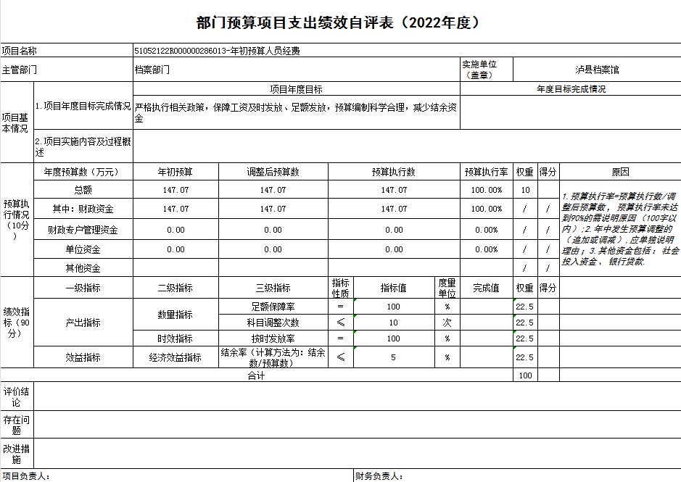

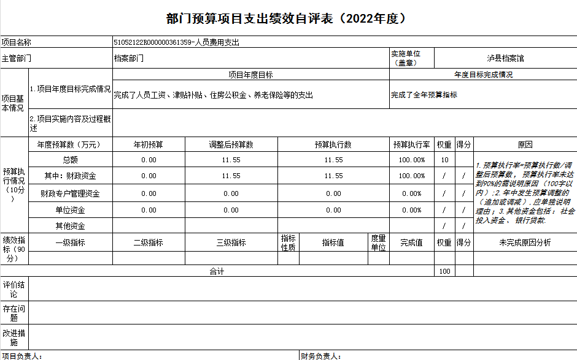

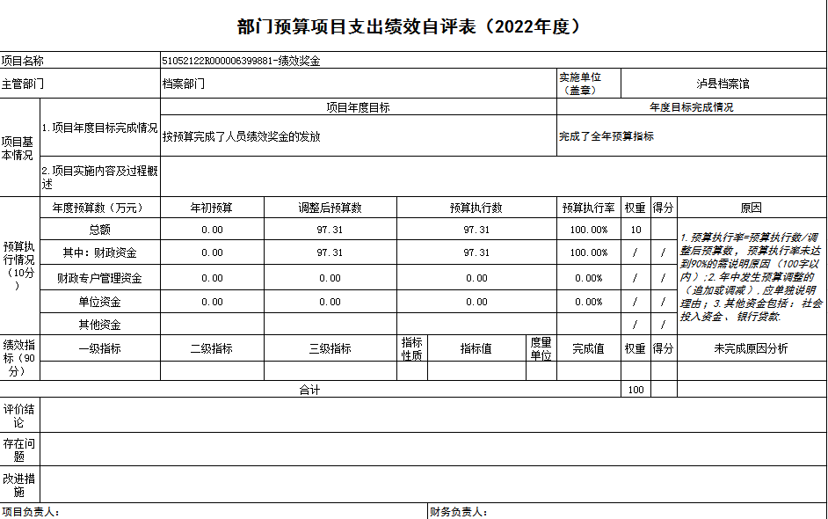

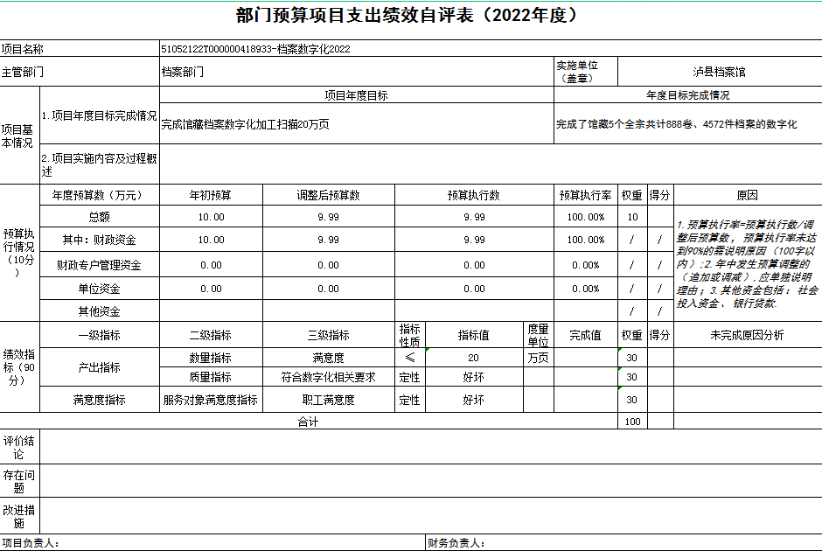

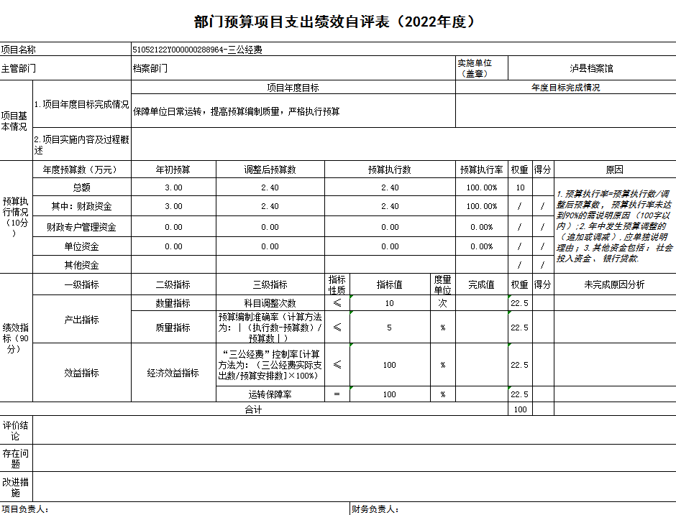

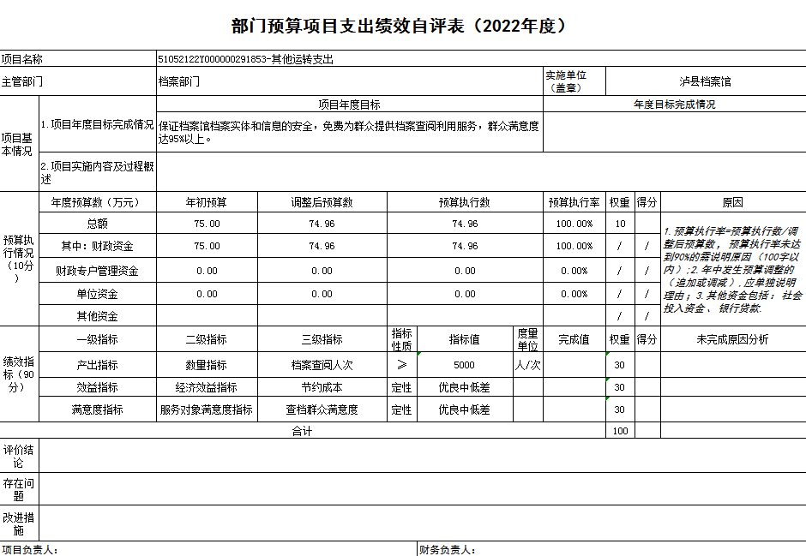

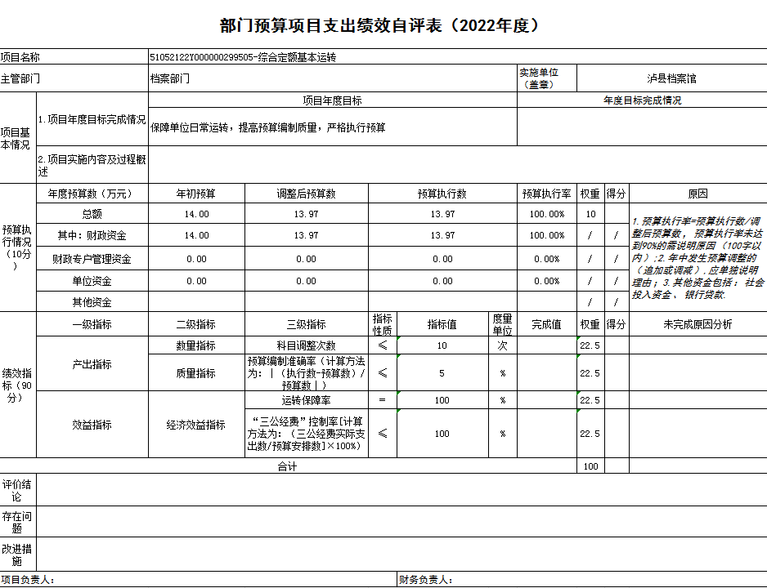

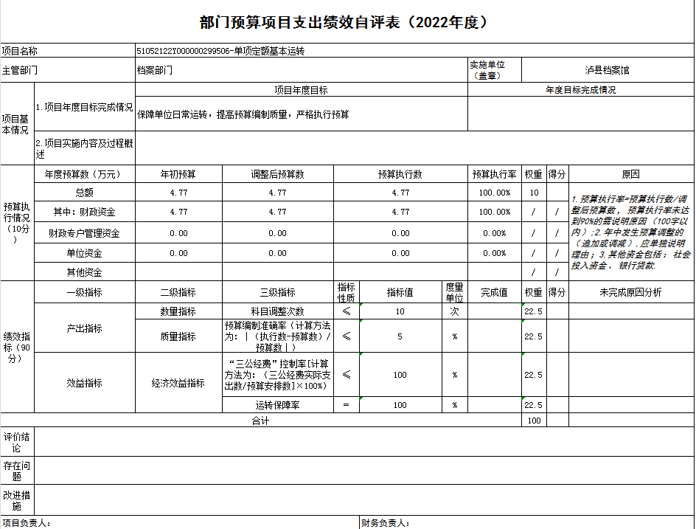

1. **附表**

## **一、收入支出决算总表**

## **二、收入决算表**

## **三、支出决算表**

## **四、财政拨款收入支出决算总表**

## **五、财政拨款支出决算明细表**

## **六、一般公共预算财政拨款支出决算表**

## **七、一般公共预算财政拨款支出决算明细表**

## **八、一般公共预算财政拨款基本支出决算表**

## **九、一般公共预算财政拨款项目支出决算表**

## **十、政府性基金预算财政拨款收入支出决算表**

## **十一、国有资本经营预算财政拨款收入支出决算表**

## **十二、国有资本经营预算财政拨款支出决算表**

## **十三、财政拨款“三公”经费支出决算表**